一、

PHP+socket编程 发送HTTP请求

要求能：模拟下载，注册，登录，批量发帖

1. 连接某URL的80端口（打开）
2. 发送头信息（写）
3. 读取网页内容（读）

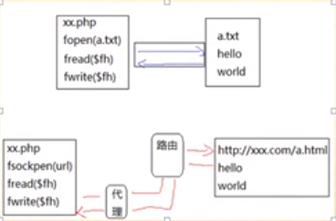

二、

1. 大框架

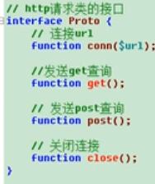 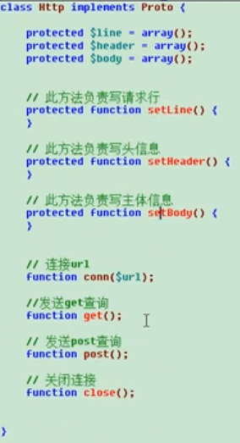

1. SetLine

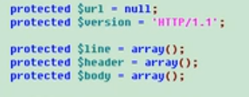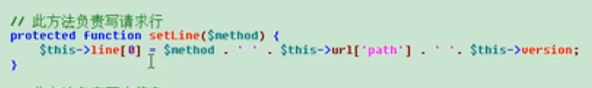

1. SetHeader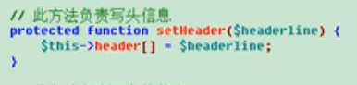
2. conn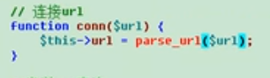

（实例：）

1. Ways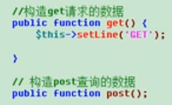
2. 进行测试



